Жителей России предупредили о рейдах по съемным квартирам
Муниципалитеты России начали активнее проводить рейды по квартирам в поисках нелегальных квартиросъемщиков. Об этом сообщает «Российская газета».

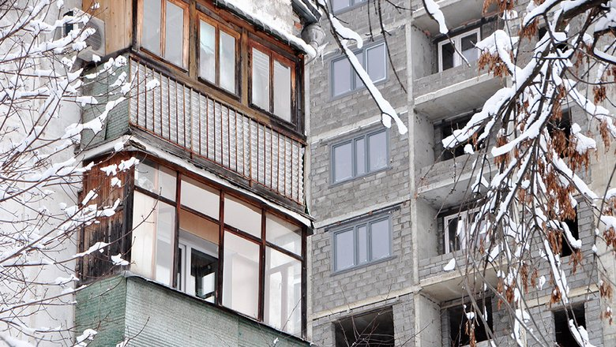
Источник: Агентство «Москва»
Уточняется, что для обнаружения серых арендаторов прибегают к ресурсам управляющих компаний (УК).
Так, в январе этого года налоговая инспекция обратилась к УК в Вологодской области с требованием доложить о подтвержденных фактах сдачи жилья в аренду. Аналогичные запросы получили и несколько городов-миллионников, рассказала директор ассоциации НП «Национальный жилищный конгресс» Татьяна Вепрецкая.
По данным издания, Минфин еще в 2018 году предлагал предоставлять УК гранты за прирост налоговых поступлений. Эта мера была ориентирована на стимулирование деятельности УК по выявлению съемных квартир, хозяева которых не платят налоги. Также предлагалось создать горячие линии для обращения граждан.

